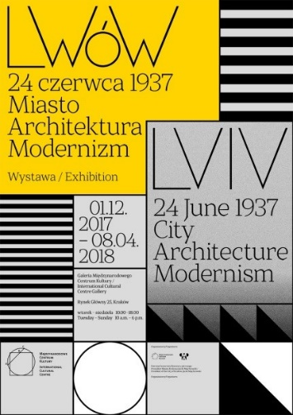
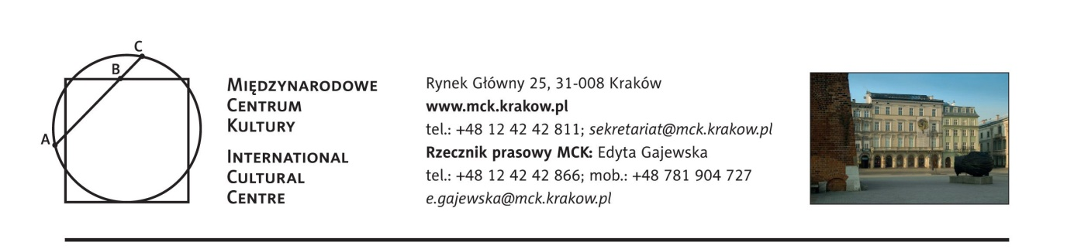
Lwów, 24 czerwca 1937. Miasto, architektura, modernizm
1 grudnia 2017 – 8 kwietnia 2018
Wernisaż 30 listopada, godz. 18.00
Galeria Międzynarodowego Centrum Kultury
Kraków, Rynek Główny 25
Wystawa czynna wtorek-niedziela 10.00-18.00

Lwów, 24 czerwca 1937. Miasto, architektura, modernizm to obszerna prezentacja osiągnięć lwowskich architektów i urbanistów na tle życia kulturalnego miasta. Wystawa jest próbą stworzenia wielowymiarowego portretu modernistycznego Lwowa. Podkreśla jego rolę jako zapomnianego centrum nowoczesności w czasach II Rzeczypospolitej „w pięciominutowym antrakcie przed nieuniknionym”*.

Tytuł ekspozycji przywołuje zwyczajny dzień 24 czerwca 1937 roku. Pod tą datą kroniki nie zanotowały żadnego ważnego wydarzenia, ale tego dnia w życiu mieszkańców miasta zdarzyły się tysiące rzeczy, mniej lub bardziej dla nich istotnych. To one stanowiły o codzienności Lwowa lat trzydziestych i najlepiej definiowały jego miejsce na mapie nowoczesności w XX wieku.

Lwów kojarzony jest gównie jako miasto uformowane za czasów Austro-Węgier, tymczasem jego najbardziej intensywny rozwój przypada na czasy II Rzeczpospolitej. Na początku XX wieku miasto należało do najgęściej zaludnionych w Europie, a jego rozbudowa stała się koniecznością. W 1920 roku Ignacy Drexler – wybitny urbanista związany z lwowską Politechniką opublikował monografię Wielki Lwów. Praca ta miała wyznaczać nowoczesny kierunek rozwoju miasta. Wpływ koncepcji Drexlera (oraz warszawskiego urbanisty i architekta Tadeusza Tołwińskiego) widać również w rozbudowie Lwowa po 1945 roku.
Lata II Rzeczypospolitej przyniosły Lwowowi nowe możliwości rozwojowe, które zostały konsekwentnie wykorzystane, o czym najlepiej świadczą pochodzące z tamtych lat rozwiązania urbanistyczne i architektura. Lwowskie środowisko architektoniczne pozostawiło wiele wybitnych realizacji: od prywatnych willi i kamienic, przez gmachy użyteczności publicznej, po nowe założenia parkowe, tereny sportowe czy siedzibę lwowskiego radia.
Po stronie nowej, modernistycznej architektury opowiedzieli się nie tylko tacy zwolennicy form historyzujących jak Jan Bagieński i Wawrzyniec Dayczak, ale też młoda generacja absolwentów Politechniki Lwowskiej – Polacy, Żydzi i Ukraińcy – w tym między innymi prezentowani na wystawie Witold Minkiewicz, Władysław Derdacki, Andrzej Frydecki, Leopold Karasiński, Ferdynand Kassler, Salomon Keil, Jakub Menker, Roman Hrycaj, Jewhen Nagirnyj, Tadeusz Teodorowicz-Todorowski, Zbigniew Wardzała i Tadeusz Wróbel.
Lwów stał się ważnym ośrodkiem modernistycznej kultury nie tylko dzięki architekturze. Działała tu awangardowa grupa surrealistów Artes, wybitni fotograficy, projektanci plakatów, twórcy lwowskiej szkoły matematycznej, środowiska uniwersyteckie i politechniczne czy znani w całym kraju filmowcy i radiowcy. Symbolem nowoczesności Lwowa były Targi Wschodnie, przyczyniające się do rozwoju miasta i stanowiące o jego prestiżu jako centrum gospodarczego o międzynarodowym znaczeniu.
Na wystawie pokazane zostaną modele ważniejszych gmachów modernistycznych Lwowa oraz oryginalne projekty architektoniczne z polskich kolekcji. Zaprezentowane zostaną również obrazy i grafika reprezentujące środowisko artystyczne i sztukę Lwowa tamtych lat, a także fotografie z epoki, dokumenty filmowe, pocztówki i plakaty.
Na wystawie będzie można zobaczyć blisko 250 eksponatów ze zbiorów Muzeum Architektury we Wrocławiu, Muzeum Narodowego w Krakowie, Muzeum Narodowego w Warszawie, Muzeum Narodowego we Wrocławiu, Muzeum Sztuki w Łodzi, Muzeum Regionalnego w Stalowej Woli, Biblioteki Akademii Sztuk Pięknych w Krakowie, Biblioteki Naukowej PAU i PAN w Krakowie, Biblioteki Narodowej w Warszawie, Zakładu Narodowego im. Ossolińskich, Archiwum Polskiej Prowincji Zgromadzenia Księży Misjonarzy w Krakowie oraz sześciu kolekcji prywatnych.
Wystawa po raz pierwszy została pokazana w Muzeum Architektury we Wrocławiu w ramach Europejskiej Stolicy Kultury 2016, a na potrzeby krakowskiej prezentacji została zmodyfikowana i poszerzona.
Kreatywność i nowoczesność Lwowa daje przestrzeń do dialogu ponad balastem kompleksów, klisz i uprzedzeń. Przywracanie miejsca międzywojennego Lwowa dla historii cywilizacji środkowoeuropejskiej jest wspólnym obowiązkiem badaczy z Polski i z Ukrainy. Bo to miasto i dzisiaj pozostaje emanacją cywilizacji Europy Środka, o czym nie przesądza geopolityka – jakże zmienna w XX wieku – ale właśnie architektura. Prof. Jacek Purchla, „Lwów nowoczesny”, Międzynarodowe Centrum Kultury 2017

Kuratorzy wystawy: dr Żanna Komar, dr hab. Andrzej Szczerski
Organizacja: Anna Śliwa
Organizatorzy: MCK i Muzeum Architektury we Wrocławiu
Aranżacja plastyczna: Paweł Żelichowski
Patronat honorowy: Prezydent Miasta Krakowa Jacek Majchrowski
Wsparcie finansowe: Gmina Miejska Kraków
Sponsorzy: Kraków Airport, Slovnaft, Krakowska Manufaktura Czekolady
Partnerzy MCK: MPK, MPEC
Wystawie towarzyszy specjalnie przygotowany album „Lwów nowoczesny” (w polsko-angielskiej wersji językowej) oraz cykl wykładów, spotkań i zajęć edukacyjnych pogłębiający i poszerzający jej tematykę.

Lwów, 24 czerwca 1937. Miasto, architektura, modernizm
1 grudnia 2017 – 8 kwietnia 2018 (wernisaż 30 listopada, godz. 18.00)
Galeria Międzynarodowego Centrum Kultury, Kraków, Rynek Główny 25
Godziny otwarcia Galerii MCK: wtorek–niedziela 10.00–18.00 (ostatnie wejście 17:30)
Ceny biletów: 12 zł (pełnopłatny), 7 zł (ulgowy), 20 zł (rodzinny)
W każdy wtorek i środę w godzinach 10.00–11.00 HAPPY HOUR – wstęp na wystawę za 1 zł.
W każdą niedzielę, w cenie biletu zwiedzanie wystawy z przewodnikiem: godz. 12.00 w języku polskim i godz. 16.00 w języku angielskim.

* Za: miesięcznik „Sygnały”, Lwów, 1934 r.

/październik 2017 r./

Stały patronat medialny: TVP 3 Kraków, Radio Kraków, Tygodnik Powszechny, Karnet, O.pl, In your pocket, Hertio, Ahice
Patronat medialny wystawy: New Eastern Europe, Lounge, SZUM

